14. Mokinio veiklos lapas
Sėklų dygimo priklausomybės nuo substrato tyrimas

1. Tyrimo tikslas

2. Hipotezė

3. Tyrimo priemonės

4. Veiklos eiga
4.1. Plika akimi, lupa ir skaitmeniniu mikroskopu apžiūrėkite ir apibūdinkite tiriamų sėklų formą ir paviršių, pašalinkite pažeistas sėklas.
Sėklų forma gali būti įvairi: apvali, kampuota, ovali, elipsės, kiaušinio, smailėjanti, inksto ir kt. Paviršius taip pat įvairus: lygus, raižytas ornamentais, su plaukeliais ar kitomis išaugomis, blizgus, spalvotas.
Sėklų forma

Sėklų paviršius

4.2. Sėklas nufotografuokite skaitmeniniu mikroskopu. Atrinkite kelias nuotraukas, kuriose geriausiai matomi sėklų paviršiaus (luobelės) savitumai. Nuotraukas įdėkite nurodytoje vietoje, užrašykite tiriamo augalo pavadinimą.
Vieta nuotraukoms:

1 pav. Tiriamo augalo ______________________ sėklos ir jų paviršius
4.3. Tyrimui paruoškite 4 Petri lėkšteles. Ant kiekvienos lėkštelės su substratu šono užrašykite augalo pavadinimą ir variantą (A, B, C, D). Į Petri lėkšteles sudėkite substratus, ant kurių daiginsite sėklas.
A variantas: Petri lėkštelės dugną išklokite plonu vatos sluoksniu; ant vatos uždėkite filtro popierių.
B variantas: į Petri lėkštelę įberkite smėlio.
C variantas: į Petri lėkštelę įberkite durpių.
D variantas: į Petri lėkštelę įberkite kompostinės žemės.
Smėlio, durpių ir kompostinės žemės dėkite vienodą kiekį. Substratai turi padengti visą lėkštelės dugną. Visus substratus gausiai sudrėkinkite geriamuoju vandeniu. Substratai turi būti drėgni visą tyrimo laiką.

4.4. Į kiekvieną Petri lėkštelę įdėkite po 30 sėklų. Sėklas vienodais tarpais išdėstykite drėgnų substratų paviršiuje. Lėkšteles uždenkite, padėkite į šviesią ir šiltą vietą. Sėklos daiginamos natūralioje šviesoje be papildomo apšvietimo, pastovios drėgmės sąlygomis. Šalia Petri lėkštelių padėkite termometrą. Palankiausia sėkloms dygti temperatūra – 20–25 °C.
4.5. Kiekvieną tyrimo dieną nors kelioms minutėms praverkite lėkšteles. Jeigu reikia, substratus sudrėkinkite (geriausia tam tinka purkštukas). Stebėkite, kad būtų tinkama temperatūra.
4.6. Trečią, penktą ir septintą sėklų tyrimo parą itin atidžiai apžiūrėkite daiginamas sėklas. Nurodytą dieną suskaičiuokite, kiek atskirose Petri lėkštelėse (kiekvieno varianto) yra sėklų, turinčių šaknelę, kiek – šaknelę ir stiebelį, kiek – šaknelę, stiebelį ir lapelius. Duomenis surašykite į 1 lentelę.

1 lentelė. Sėklų dygimo priklausomybės nuo substrato tyrimo duomenys
Tiriamas augalas: ___________________________________

Daiginamų sėklų pokyčiai | Tyrimo dienos / duomenys
 | 3 | 5 | 7
A variantas
Nesudygusių sėklų skaičius
Sėklų skaičius tik su šaknele
Sėklų skaičius su šaknele ir stiebeliu
Sėklų skaičius su šaknele, stiebeliu ir lapeliais
Kiti pastebėjimai
B variantas
Nesudygusių sėklų skaičius
Sėklų skaičius tik su šaknele
Sėklų skaičius su šaknele ir stiebeliu
Sėklų skaičius su šaknele, stiebeliu ir lapeliais
Kiti pastebėjimai
C variantas
Nesudygusių sėklų skaičius
Sėklų skaičius tik su šaknele
Sėklų skaičius su šaknele ir stiebeliu
Sėklų skaičius su šaknele, stiebeliu ir lapeliais
Kiti pastebėjimai
D variantas
Nesudygusių sėklų skaičius
Sėklų skaičius tik su šaknele
Sėklų skaičius su šaknele ir stiebeliu
Sėklų skaičius su šaknele, stiebeliu ir lapeliais
Kiti pastebėjimai

4.7. Po septynių tyrimo parų apskaičiuokite kiekvieno varianto sėklų daigumą (sudygusių sėklų procentinę dalį) D pagal formulę:
D = $\frac{N-S}{N}$ x 100 proc.,
čia D – daigumas, S – nesudygusių sėklų skaičius (po 7 tyrimo parų), N – bendras sėklų skaičius. Duomenis surašykite į 2 lentelę.
2 lentelė. Sėklų daigumas septintą tyrimo parą
Tiriamas augalas: ______________________________________

Tyrimo  variantai | Substratai | Bendras tirtų sėklų skaičius (vnt.) | Sudygusių* sėklų skaičius (vnt.) | Daigumas (proc.)
A | Filtro popierius
B | Smėlis
C | Durpės
D | Kompostinė žemė
*Pastaba: sudygusiomis sėklomis vadinamos sėklos, turinčios šaknelę.

3 lentelė. Įvairių rūšių augalų sėklų daigumas septintą tyrimo parą (visų grupių tyrimo rezultatai)

Augalo pavadinimas |  | Tyrimo variantai | Substratai | Daigumas (proc.)
 |  | A | Filtro popierius
 |  | B | Smėlis
 |  | C | Durpės
 |  | D | Kompostinė žemė
 |  | A | Filtro popierius
 |  | B | Smėlis
 |  | C | Durpės
 |  | D | Kompostinė žemė
 |  | A | Filtro popierius
 |  | B | Smėlis
 |  | C | Durpės
 |  | D | Kompostinė žemė
 |  | A | Filtro popierius
 |  | B | Smėlis
 |  | C | Durpės
 |  | D | Kompostinė žemė

4.8. Nubraižykite įvairių augalų sėklų daigumo priklausomybės nuo skirtingų substratų stulpelinę diagramą.
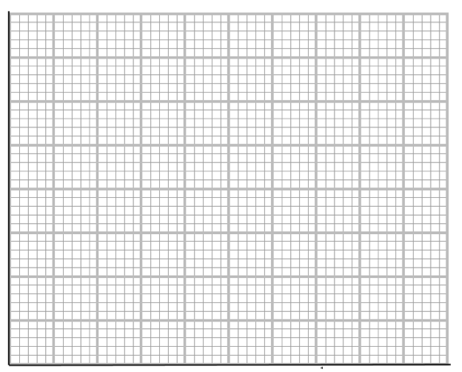

2 pav. Įvairių augalų sėklų daigumo priklausomybės nuo substrato stulpelinė diagrama

5. Tyrimo rezultatų analizė. Išanalizuokite sėklų daigumo rezultatus ir daigų augimo ypatumus tyrimo laikotarpiu.
5.1. Trumpai aprašykite sėklų dygimą tyrimo laikotarpiu (naudokitės 1 lentelės duomenimis).

5.2. Apibūdinkite sėklų daigumo ir išorinės sandaros sąsają.

5.3. Nurodykite aplinkos veiksnius, kurie turi įtakos šio tyrimo rezultatams.

5.4. Palyginkite įvairių rūšių (veislių) augalų sėklų daigumą, rezultatus paaiškinkite.

6. Išvada (apibendrinanti visų grupių tyrimo rezultatus)

7. Įsivertinimas

8. Papildomos užduotys
8.1. Paaiškinkite, kodėl reikia stebėti, kad daiginamos sėklos neišdžiūtų. Kodėl sausos sėklos nesudygsta?
8.2. Paaiškinkite, kodėl visos sėklos šio tyrimo metu buvo daiginamos esant vienodam apšvietimui ir temperatūrai.
8.3. Iš kur augantis sėklos daigas gavo reikalingų maisto medžiagų?
8.4. Atlikdami šį tyrimą pastebėjote, kad sėklų išorinė sandara skiriasi. Suraskite informacijos apie įvairių augalų sėklų vidinės sandaros skirtumus.

